小一·今日动态
｜2024.1.17
-来园情况-
今天是星期三，多云。来园21人，希望请假的宝宝们早日来园哦。
来园的宝宝们能热情的和老师打招呼，还能绕好水杯带，放好自己的物品，小朋友们就开始洗手吃点心啦。吃完点心就去做游戏计划了呢，选择了自己喜欢的区域进行游戏。
今天的点心是：牛奶、咸蛋麻薯球、小曲奇、香脆腰果饼。
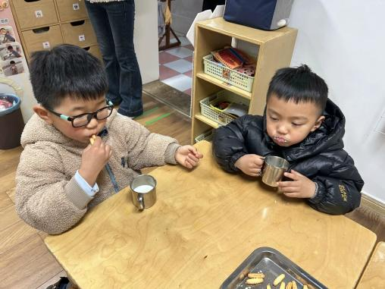 | 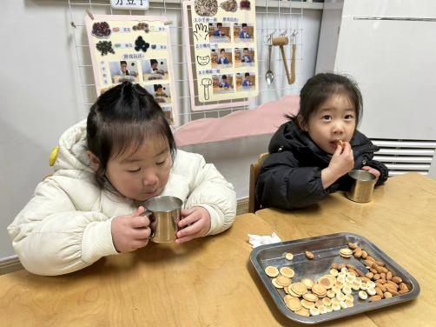 | 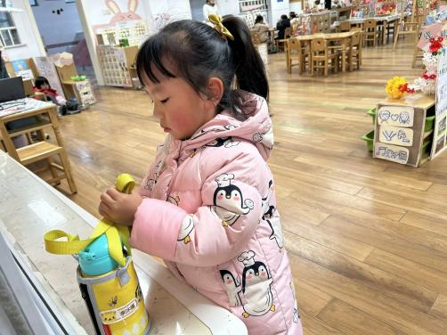
今天的点心很美味哦，有各种各样的饼干呢！真好吃！ | 热乎乎的牛奶搭配香香的饼干，太好吃啦，身体都变暖和了。 | 每天我们都会整理好自己的水杯，绕好水杯带放在小车上。
-区域游戏-
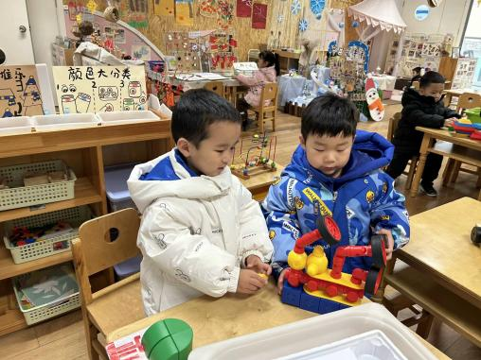 | 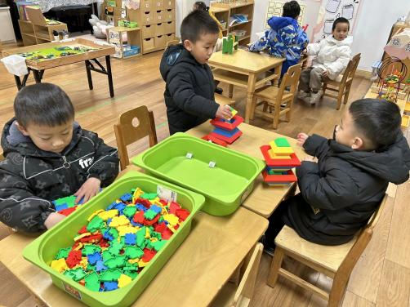 | 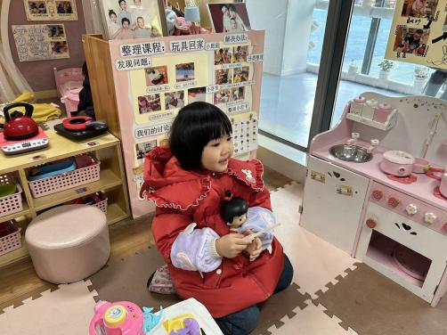
益智区：  力新和小树在合作玩磁力大师游戏呢，他们根据图册找好零件拼出了一辆小汽车呢。 | 桌面建构区：  小逸在玩异形拼图，他拼了一个圆圆的披萨。小辰和果果在玩金字塔游戏。 | 娃娃家：  嘟嘟最喜欢来做饭啦，她根据小客人的要求准备好食材，按照做饭步骤在制作美食呢。
-集体活动-
这是一节歌唱活动。歌曲《哈巴狗》是由童谣改编的一首二四拍歌曲。其歌词朗朗上口，曲调富有节奏感。歌曲内容主要描述了一只可爱的哈巴狗蹲在大门口吃肉骨头的有趣情景，歌词简单而又贴近幼儿的生活，深受幼儿的喜欢。
小班的孩子特别喜欢小动物，喜欢歌唱小动物，对于篇幅短小、节奏感强的歌曲尤其感兴趣。但是孩子们在音乐活动中的倾听习惯不是很好，不能较好地控制声音和节奏跟随伴奏演唱。
-户外活动-
今天的天气很不错哟，我们来到了滑滑梯进行活动啦。
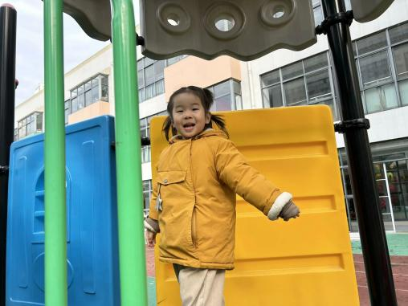 | 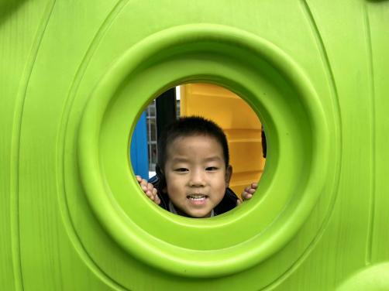 | 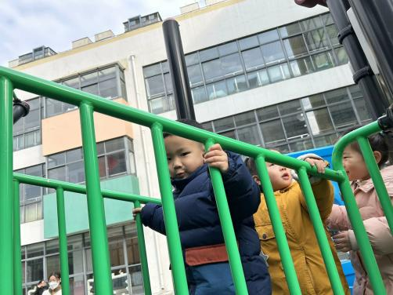
我怕上了最高处啦！ | 老师，我在洞洞里看你哦！ | 我们一个跟一个排好队哦！
-午餐时光-
今天的午餐是：意大利面、山药三鲜汤。
水果是：圣女果、草莓。下午的点心是：八宝粥。
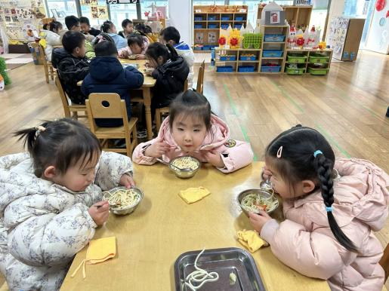 | 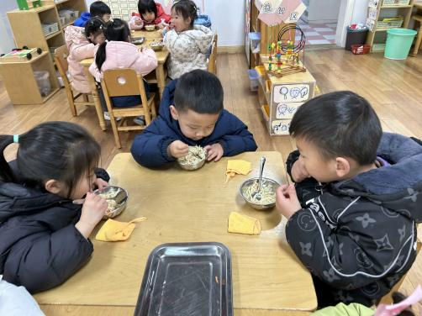 | 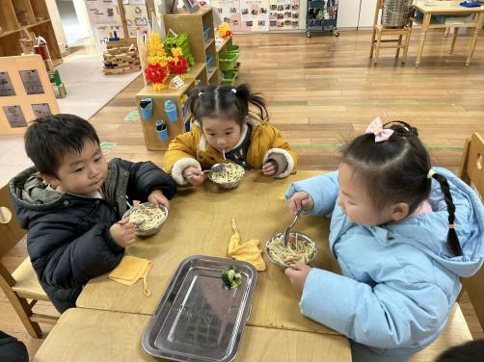
吃饭时我们也能小腰挺直做好哟 | 一口菜，一口饭，荤素搭配哟！ | 我们的习惯可好啦，小手扶着碗
-温馨提示-
1.最近是感冒高发季，请家长们关注孩子每日状态，如有不适请及时告知。
2.延时班时间为：周一至周四，放学时间为16:30。周五不上延时班，放学时间为15:30。
- end -
在一起的点滴都值得记录
我们｜小一班｜在一起

